基于手机流媒体技术的应急演练辅助教学系统
摘要： 在实际应急演练教学和培训过程中，存在成本高、难以掌控全局、复盘评价难等问题，为解决以上问题，研发基于手机流媒体技术的应急演练辅助教学系统。该系统以Spring Boot框架和Vue框架为基础进行编程实现，通过手机实时音视频采集，以流的方式传输至流媒体服务器，浏览器可同时观看多路直播，全面掌控应急演练现场执行情况，并且可自定义评价指标，对应急演练进行定性或定量评价，还可以复盘应急演练，有利于发现问题及改进应急演练预案。结果表明：该系统可以锻炼学生应对灾害的处置能力，为应急演练教学方面提供支持。

关键词：应急演练； 教学系统； 手机流媒体； 直播

引言：
应急演练是指各级人民政府及其部门、企事业单位、社会团体等组织相关单位及人员，依据有关应急预案，模拟应对突发事件的活动。应急预案是应急演练的主要依据，而应急演练则是检验预案的主要手段^{[1]}。应急演练作为检验预案、锻炼队伍、磨合机制的重要方式，在提升风险防范和应急处置能力中的作用越来越明显^{[2]}。按组织形式划分，应急演练可分为桌面演练和实地演练。桌面演练是指参演人员利用地图、沙盘、流程图、计算机模拟、视频会议等辅助手段，依据应急预案对事先假定的演练情景而进行交互式讨论和推演应急决策及现场处置的过程。实地演练是利用现有的设备和物资，针对事先设置的时间情景及其后续的发展情景，通过实际的决策、行动和配合，完成真实的应急相应的过程。
自2018年应急管理部成立以来，全国数十所高校成立了应急管理学院，开展应急管理人才培养工作，其中应急预案编制与演练是一门重要的专业课程旨在培养学生各类应急预案的编写、评审、评估和管理能力和各类应急演练的策划、组织、操作、评估能力，从而帮助机构组织提高应急准备和应急响应水平。在应急演练教学过程中，往往需要组织学员进行实地演练，强化学生实践能力，增强学生风险意识，提高学生的管理响应能力。但存在组织成本高、难以掌控全局、事后复盘评估困难等问题。
为了增强应急能力，众多政府机构、研究机构和企业等开发了多种应急演练辅助系统，可分为应急演练虚拟仿真系统和应急演练辅助教学系统等。
在应急演练虚拟仿真系统方面，张媛^{[3]}基于互联网云服务，提出互联网+应急桌面演练。祁超^{[4]}以动态桌面演练为基础，设计了应急演练仿真平台。何小营^{[5]}结合银行档案工作，将桌面演练推进到部门应急演练当中。张晓婷^{[6]}通过LabVIEW开发了模拟演练系统。马叶钦^{[7]}利用计算机仿真技术，阐述了计算机仿真结合桌面演练的思路。在实地演练方面，张新海^{[8]}采用“问卷调查+现场评价”的方法开展防汛应急演练。李嵘^{[9]}提出将层次分析法AHP和TOPSIS相结合的方式，建立应急演练评价模型。郑登锋^{[10]}基于情景构建技术设置多地事故场景，提升应急演练的可操作性。综上所述，在现有的研究成果中，可以直接应用于应急演练教学方面的系统较少，此为本文研究的出发点。
这里的系统分类修改一下。

应急演练辅助教学系统特征
在高校传统的应急教学中，以课堂教学为主，主要教授应急管理的理念，应急演练实践内容较少，学生很难将课堂中学到的知识灵活运用到实践中，以及深刻体会其重要性。
应急演练辅助教学系统依托流媒体技术，利用手机直播应急演练，实时推送到流媒体服务器，然后可通过浏览器同时多窗口观看应急演练直播，可有效降低应急演练成本消耗，提升应急实践教学水平，为应急人才培养提供系统支持。应急演练辅助教学系统具有以下特点：1）便捷性，即通过手机方便快捷的特点，实时直播应急演练现场执行情况；2）全面性，即用户可同时观看多窗口应急演练直播画面，掌控全局应急演练执行情况；3）可定制性，即可通过系统自定义应急演练和评价指标等内容；）4实时性，即系统以RTMP协议为基础，实现视频流的采集，具有较小的直播延迟；5）交互性，即可选中一个或多个应急演练直播窗口，发送文字信息进行实时交互指挥；6）并发性，即支持多个用户同时直播应急演练现场画面。

应急演练辅助教学系统构建方法
基于手机流媒体技术应急演练辅助教学系统是面向摄像人员、管理员和评价人员的，同时具备手机端、Web前端、服务器端系统实现。用户和系统之间存在关联，不同系统之间相互协作，功能模块之间相互协同，如此系统才能够满足业务需求，安全稳定地运行。
应急演练辅助教学系统是基于Nginx流媒体服务器，面向多用户应急演练协同配合而研发的。根据应急演练教学的功能需求，分为直播管理模块、录播管理模块、应急演练配置模块、用户管理模块和评价管理模块等五个模块，如图1所示。
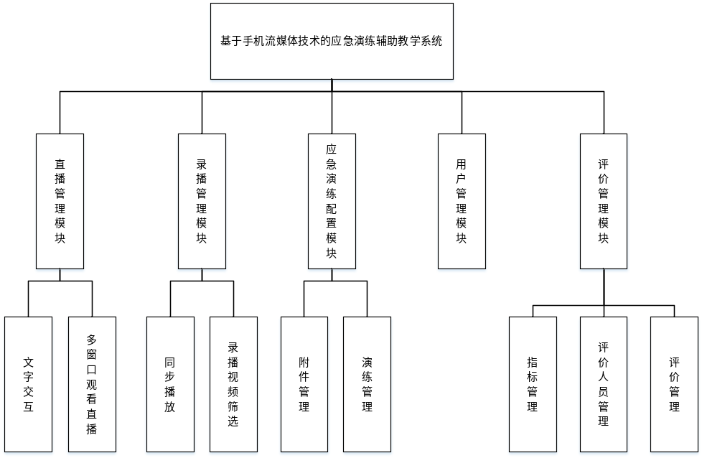
图1 系统功能模块图
应急演练辅助教学系统各模块功能如下：
1）应急演练配置模块。应急演练配置模块为管理员用户自定义配置应急演练相关信息，主要包括演练管理和附件管理。演练管理主要对应急演练的标题、开始时间、结束时间等内容进行配置，为摄影人员选择应急演练进行直播做准备。应急演练附件管理在演练管理的基础上，对应急演练内容的补充，通过上传相关附件，作为应急演练的补充说明或参考材料。
2）直播管理模块。直播管理模块为评价用户观看摄影用户正在进行的直播画面，主要包括文字交互和多窗口观看直播功能。文字交互是评价用户选择一个或多个直播窗口，发送文字信息进行交互指挥。多窗口观看直播为评估用户可实时观看多窗口直播内容，掌控全局应急演练执行情况。
3）录播管理模块。录播管理模块为评价用户针对之前的直播内容，进行观看复盘。主要包括同步播放，同步播放时可选择多个录播窗口，将选择的多个视频资源统一到同一个时间点进行播放，便于复盘分析。
4）用户管理模块。用户管理模块主要的功能为管理员用户对其他用户的新增、删除、修改和查看信息等操作。
5）评价管理模块。主要包括演练指标设置、评价人员管理和评价管理。演练指标设置是指针对应急演练设置评价指标，包括打分、评语、自定义评价选项等。评价人员管理是指管理员为应急演练配置评价用户。评价管理是指评价人员依据评价指标，对应急演练作出评价。
在系统整体运行流程中，首先管理员登录Web前端系统，自定义配置应急演练的相关信息，其中包括演练名称、开始时间和结束时间，还可以配置评价人员和评价指标等信息用于评价人员对应急演练进行评价。然后摄影人员登录手机端系统，根据管理员用户配置的应急演练，在开放时间之内选择具体的应急演练开始直播，进而评价人员登录Web前端系统，观看摄影人员的应急演练直播，直播结束之后，依据管理员用户配置的评价指标，对应急演练执行情况进行定性或定量评价。应急演练辅助教学系统的整体系统流程图如图2所示。

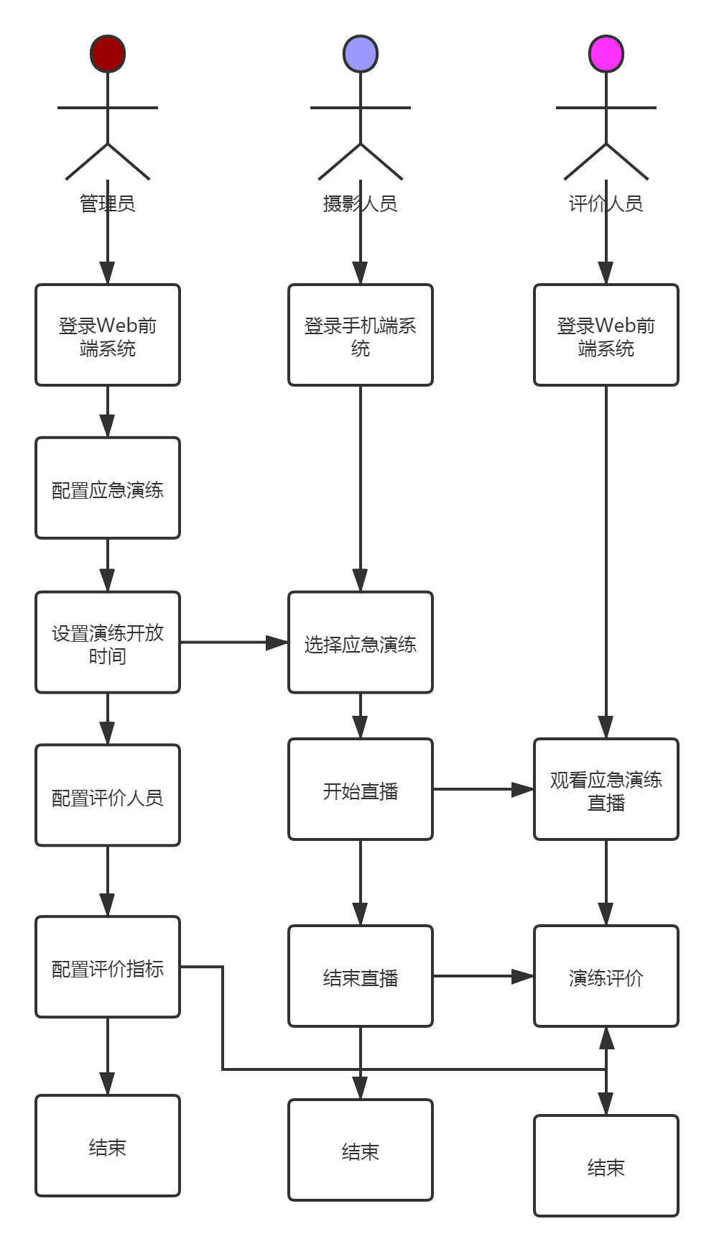
图2 系统整体流程图

应急演练辅助教学系统关键技术
本文应急演练辅助教学系统采用前后端分离的模式进行开发实现。这种开发模式将Web前端代码逻辑和服务器端业务逻辑进行解耦，两者之间只进行JSON数据的交互，同时减轻了动态服务器的压力，将静态内容请求分离出来，专心从事后台框架和业务的开发，进行更精准的单元测试，也使得Web前端代码更加规范化，模块化，让Web前端逻辑更清晰明了，极大地提高了开发效率。
在展现层方面，本文应急演练辅助教学系统基于Vue框架实现，使用Element UI框架进行界面渲染，依赖Flv.js实现基于H5页面播放FLV格式的应急演练录播视频，然后使用Axios完成网络请求及数据交互，手机端采用Uniapp框架实现，跨平台的特性减少了学习成本；网络层方面，以HTTP为基础完成业务相关的数据传输，使用WebSocket技术完成Web前端和手机端的实时文字通信，然后在流媒体方面，使用RTMP协议完成视频流的采集，使用HLS协议观看直播视频流；在服务层方面，本文应急演练辅助教学系统应用服务器基于Spring Boot框架实现，通过WebSocket完成Web前端和手机端文字信息的转发，使用ORM框架Mybatis进行对数据进行持久化，流媒体服务器使用Nginx结合RTMP模块实现，支持用户高并发直播；在数据层方面，本文采用MySQL数据库为基础进行数据存储，然后录播视频资源以FLV文件格式存储在服务器上。系统整体架构图如图3所示。
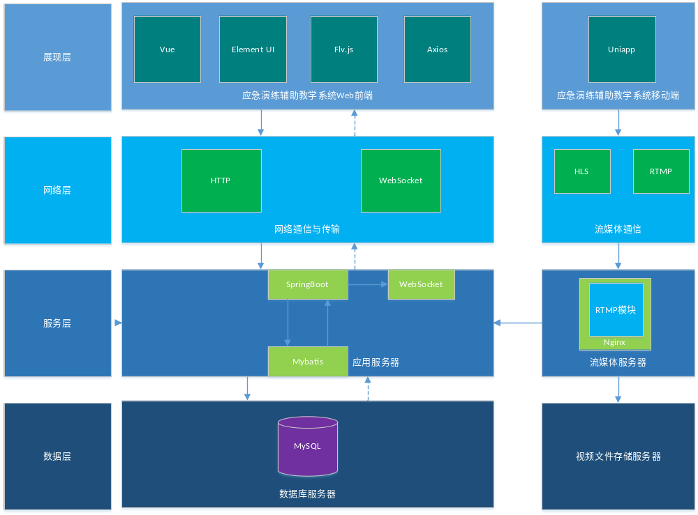
图3 系统整体架构图

应急演练辅助教学系统效果展示
管理员用户通过正确的账号密码登录Web前端系统，点击左侧菜单栏中的“应急演练配置”下二级菜单“演练管理”，然后点击“新增演练”按钮，完善应急演练的名称、开始时间和结束时间，为摄影用户选择应急演练做准备，如图4所示。
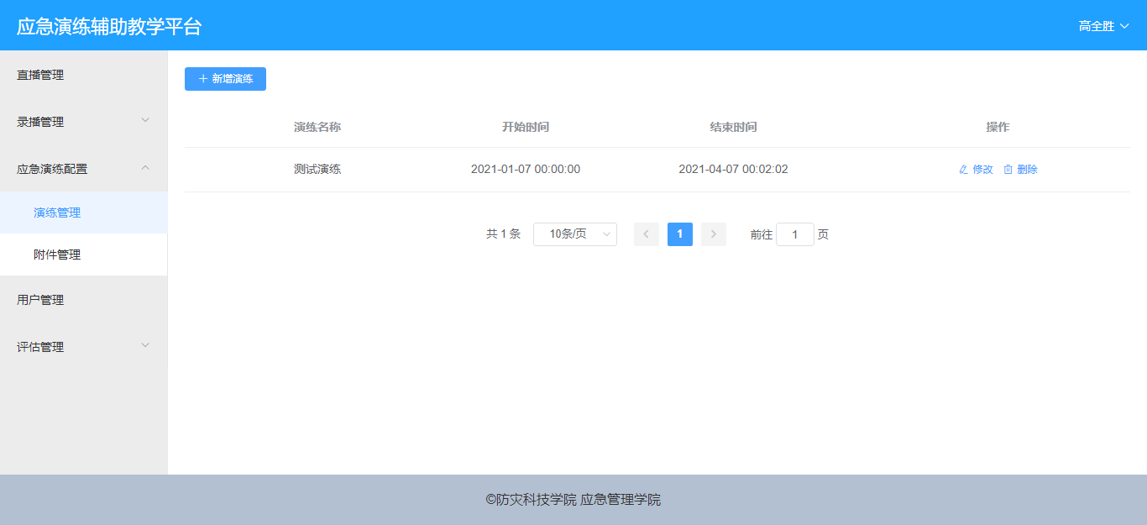
图4演练管理界面

摄影用户通过正确的账号密码登录手机端系统，点击界面底部的“+”之后出现功能弹出框，然后点击“开始直播”按钮，接着界面中心部分会弹出表单框，完善直播标题和选择应急演练之后，点击“确定”按钮即可开始直播。如图5所示。
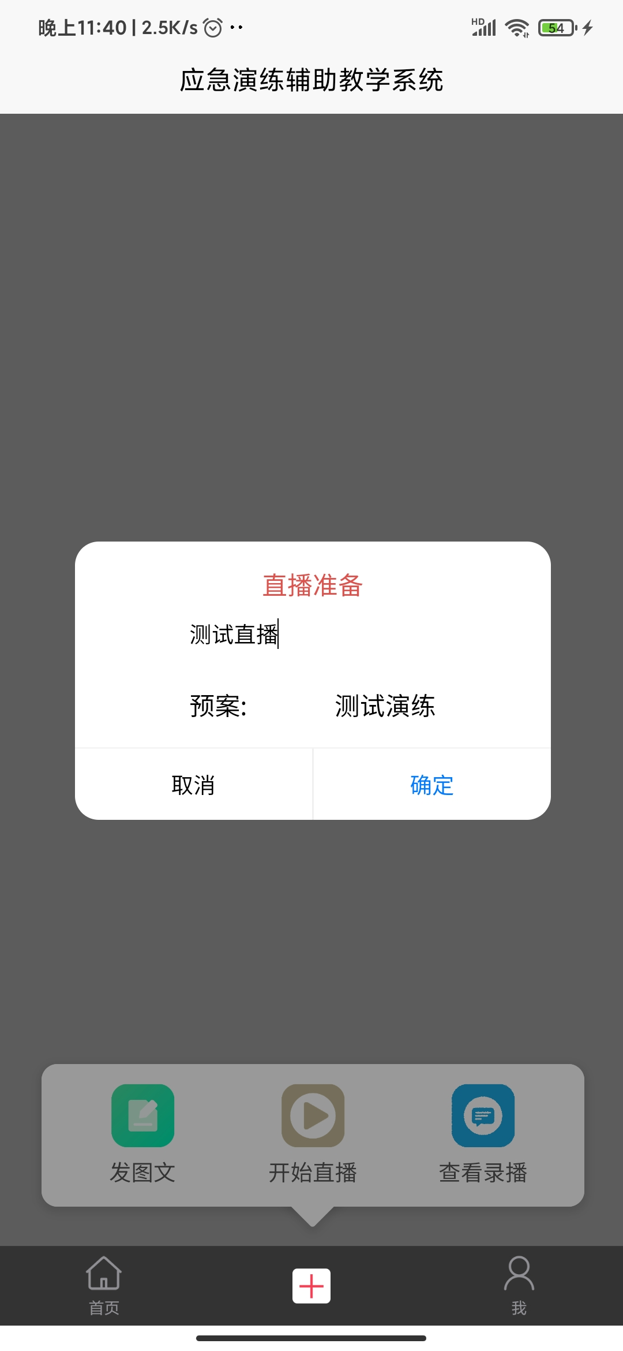
图5直播预备界面
应急演练直播界面主要包括主体、交互、功能栏三部分，主体部分是显示应急演练直播画面的部分，占满屏幕大小；交互部分在主体部分之上，位于屏幕的左下角，显示当前应急演练直播中所接收到的文字消息；功能栏部分在界面的底部，主要功能有“开启美颜”、“结束直播”、“切换摄像头”。如图6所示。
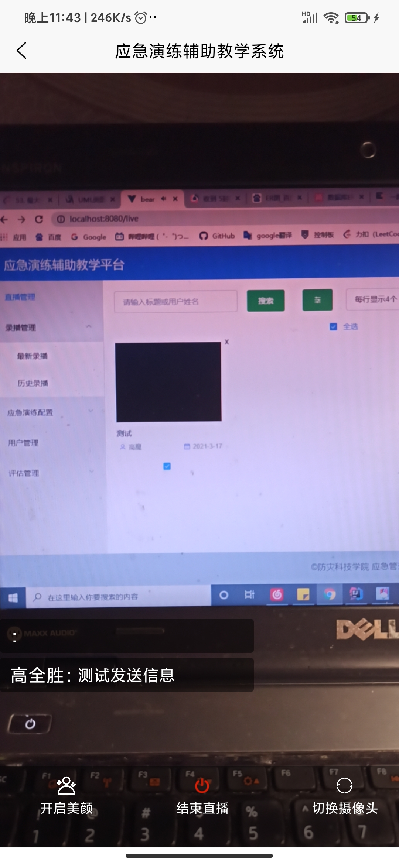
图6手机端直播界面
当摄影人员开始应急演练直播时，管理员用户和评价用户可通过直播管理界面实时观看应急演练直播。直播管理界面分为两部分，一部分为窗口的主界面，显示多个窗口的直播画面，可自定义配置每行的窗口数量，另一部分为右侧的交互区域，显示管理员用户或评价用户发送的文字信息，如图7所示。

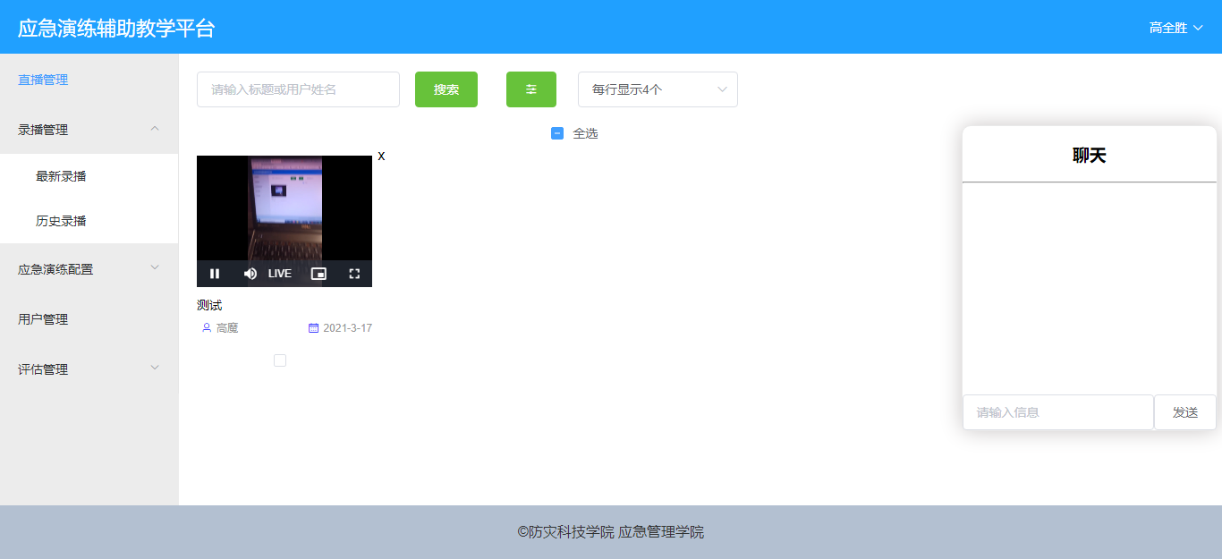
图7 Web前端直播管理界面
应急演练直播结束之后，评价用户依据评价指标，对应急演练整体执行情况进行定性或定量的评价，如图8所示。
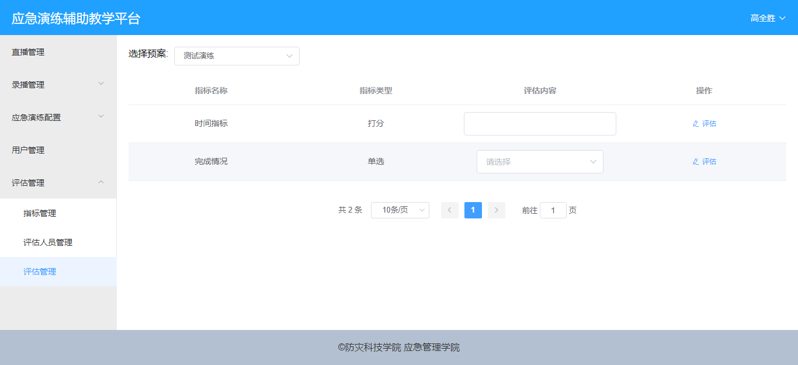
图8 Web前端评价管理界面

结论
这里加一个结论的帽子，上面的图片修改完善一下。
1）利用手机的便捷性，实现应急演练直播，可有效降低应急演练的成本消耗，解决传统应急演练组织成本高的问题。
2）通过多窗口实时观看应急演练直播，并可发送文字信息进行交互指挥，使得用户能够全面掌控应急演练执行情况。
3）基于自定义评价指标，对应急演练进行具体评价；观看录播视频，结合同步播放功能，可对整体应急演练执行情况进行复盘，有效提升应急教学水平。
参考文献：
[1] 李群, 代德军. 突发事件应急演练评估方法、技术及系统研究 %J 中国安全生产科学技术 [J]. 2016, 12(07): 49-54.
[2] 郝甜甜, 张小兵. 应急演练准备设计基本要求及实现 %J 中国安全生产科学技术 [J]. 2019, 15(10): 114-9.
[3] 张媛, 王金萍, 赖俊彦, et al. 互联网+社区地震应急桌面演练的设计与实施——以青海省海西州为例 %J 震灾防御技术 [J]. 2020, 15(02): 411-8.
[4] 祁超, 王红卫. 面向高层指挥人员的应急演练仿真平台设计 %J 系统工程理论与实践 [J]. 2015, 35(07): 1871-7.
[5] 何小莹, 杜朔. 桌面推演在档案应急处置演练中的实践探索 %J 北京档案 [J]. 2016, 10): 28-30.
[6] 张晓婷, 王晓丽, 彭士涛. 基于LabVIEW的政府部门应急预案模拟演练系统设计 %J 安全与环境工程 [J]. 2018, 25(02): 61-5.
[7] 马叶钦, 王红卫, 祁超. 基于计算机仿真的桌面演练研究 %J 管理评论 [J]. 2016, 28(08): 186-92.
[8] 张新海, 陈建军, 王圣辉, et al. 防汛应急演练评估研究 %J 人民黄河 [J]. 2020, 42(S1): 9-10.
[9] 李嵘, 刘志钢, 潘寒川, et al. 基于AHP-TOPSIS的城市轨道交通应急演练评估研究 %J 铁道运输与经济 [J]. 2020, 42(01): 110-5.
[10] 郑登锋, 付明福, 龚晓凤, et al. 基于情景构建的多地多场景应急演练 %J 中国安全科学学报 [J]. 2019, 29(06): 171-6.

